KATA PENGANTAR

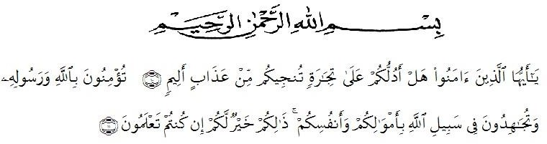
Artinya:
“Wahai orang-orang yang beriman! Maukah kamu Aku tunjukkan suatu perdagangan yang dapat menyelamatkan kamu dari azab yang pedih?”“(Yaitu) kamu beriman kepada Allah dan Rasul-Nya dan berjihad di jalan Allah dengan harta dan jiwamu.Itulah yang lebih baik bagi kamu jika kamu mengetahuinya” (QS.As- Saff 10-11).
Dengan memanjatkan puji syukur penulis panjatkan kehadirat Allah SWT, yang telah melimpahkan rahmat, karunia dan ridho-Nya kepada penulis sehingga penulis dapat menyelesaikan skripsi ini.
Skripsi yang ditulis berjudul “Pengaruh Kualitas Informasi Dan Kepercayaan Terhadap Keputusan Pembelian Secara Online Pada Market Place Shopee”. Akhirnya Penulis berharap semoga skripsi ini dapat bermanfaat bagi pihak yang memerlukan. Penulis mengucapkan terimakasih kepada semua pihak yang telah memberikan masukkan sehingga skripsi ini selesai. oleh karena itu, pada bagian penulis ingin menyampaikan terimakasih dan penghargaan sebesar-besarnya kepada :
- Bapak Dr. KRT. Hardi Mulyono K. Surbakti, Selaku Rektor Universitas Muslim selama Nusantara Al-washliyah Medan.
- Ibu Anggia Sari Lubis SE, M.Si, Selaku Dekan Fakultas Ekonomi yang telah memberikan dorongan dan semangat kepada penulis selama penyelesaian penelitian ini.
- Bapak Toni Hidayat SE, M.Si, Selaku Ketua Program Studi Manajemen Fakultas Ekonomi Universitas Muslim Nusantara Al-Washliyah Medan.
- Ibu Melisa Zuriani Hasibuan, SE. M.Si, selaku dosen pembimbing yang telah memberi saran, bimbingan serta pengarahan dalam menyelesaikan skripsi ini.
- Ibu Suhaila Husna Samosir, SE. M.M selaku dosen penguji 1 telah memberi saran, bimbingan serta pengarahan dalam menyelesaikan skripsi ini.
- Ibu Syahraini, SE. M.Si selaku dosen penguji 2 telah memberi saran, bimbingan serta pengarahan dalam menyelesaikan skripsi ini.
- Bapak dan Ibu Dosen Staf Pengajar dan Pegawai di Fakultas Ekonomi Universitas Muslim Nusantara Al-Washliyah Medan.
- Kepada kedua orang tua beserta keluarga penulis, yang telah banyak mendukung penulis selalu mendoakan agar berhasil di dunia dan di akhirat, maupun membantu dalam bentuk materi.
- Terkhusus kepada teman-teman manajemen A stambuk 2017 yang tidak bisa saya sebutkan satu persatu yang membantu memberikan dorongan kepada saya. Terima Kasih atas pertemanannya selama kita menimba ilmu di Universitas Muslim Nusantara Al-Washliyah Medan.
Semoga Allah SWT membalas semua kebaikan yang telah diberikan. Peneliti menyadari bahwa proposal ini masih jauh dari kesemprnaan dan perlu pengembangan dan kajian lebih lanjut. Oleh karena itu, segala kritik dan saran yang sifatnya membangun akan penulis terima demi penyempurnaan proposal ini dan semoga memberikan manfaat bagi banyak orang.

Medan, Februari 2021
Penulis

SUCI VENY BEAUTY
NPM. 173114024

